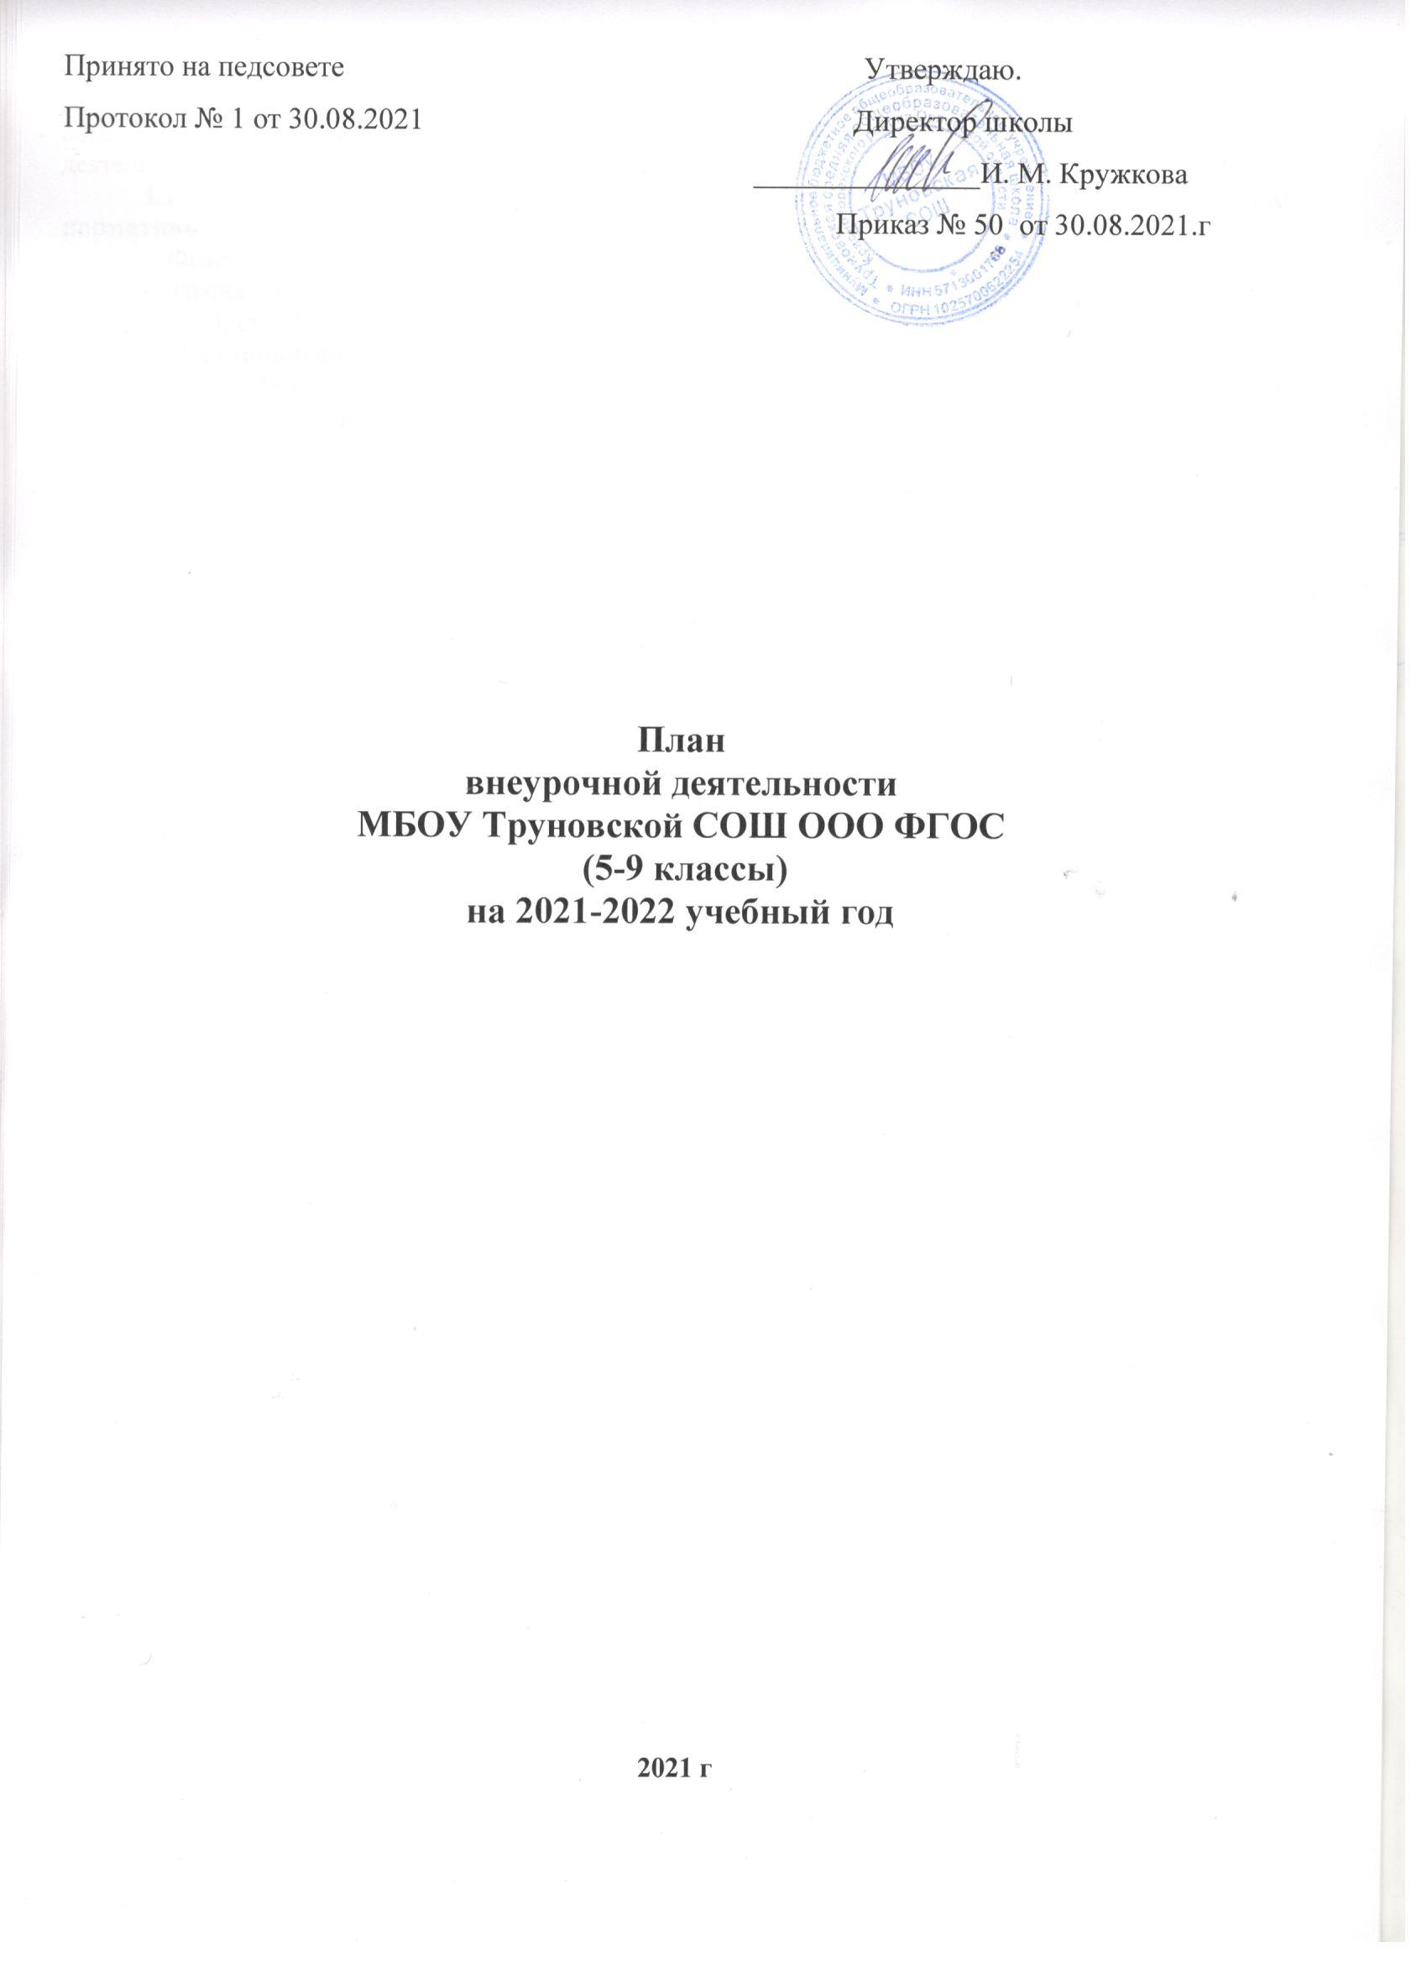

Принято на педсовете Утверждаю.

Протокол № 1 от 30.08.2021 Директор школы

_______________И. М. Кружкова

Приказ № 50 от 30.08.2021.г

**План**

**внеурочной деятельности**

**МБОУ Труновской СОШ ООО ФГОС**

**(5-9 классы)**

**на 2021-2022 учебный год**

**2021 г**

План внеурочной деятельности МБОУ Труновской СОШ обеспечивает введение в действие и реализацию требований Федерального государственного образовательного основного общего образования и определяет общий и максимальный объем нагрузки обучающихся в рамках внеурочной деятельности, состав и структуру направлений и форм внеурочной деятельности по классам.

1. План внеурочной деятельности разработан с учетом требований следующих нормативных документов:

* Федерального Закона от 29.12.2012 № 273-ФЗ «Об образовании в Российской Федерации»;
* Закона Российской Федерации «О санитарно-эпидемиологическом благополучии населения» от 12.03.99, гл. 3, ст. 28.II.2;
* **Постановления Главного государственного санитарного врача Российской Федерации от 29.12.2010 № 189 «Об утверждении** СанПиН 2.4.2.2821-10 «Санитарно- эпидемиологические требования к условиям и организации обучения в общеобразовательных учреждениях»;
* Постановления Главного государственного санитарного врача Российской Федерации № 16 "Об утверждении санитарно-эпидемиологических правил СП 3.1/2.4 3598-20 "Санитарно-эпидемиологические требования к устройству, содержанию и организации работы образовательных организаций и других объектов социальной инфраструктуры для детей и молодежи в условиях распространения новой коронавирусной инфекции (COVID-19)"
* приказа Министерства образования Российской Федерации от 09.03.2004 г. № 1312 «Об утверждении федерального базисного учебного плана и примерных учебных планов для образовательных учреждений Российской Федерации, реализующих программы общего образования»;
* приказа Министерства образования и науки Российской Федерации от 17.12.2010 № 1897 «Об утверждении федерального государственного образовательного стандарта основного общего образования»;
* приказа Министерства образования и науки Российской Федерации от 30.08.2013 № 1015 «Об утверждении Порядка организации и осуществления образовательной деятельности по основным общеобразовательным программам - образовательным программам начального общего, основного общего и среднего общего образования»;

1. Направления внеурочной деятельности

План внеурочной деятельности является частью образовательной программы муниципального бюджетного общеобразовательного учреждения Труновской средней общеобразовательной школы.

Под внеурочной деятельностью в рамках реализации ФГОС ООО следует понимать образовательную деятельность, осуществляемую в формах, отличных от классно-урочной, и направленную на достижение планируемых результатов освоения основной образовательной программы основного общего образования.

Цель внеурочной деятельности:

* Создание условий для достижения учащимися необходимого для жизни в обществе социального опыта и формирования принимаемой обществом системы ценностей, создание условий для многогранного развития и социализации каждого учащегося в свободное от учёбы время;
* Создание воспитывающей среды, обеспечивающей активизацию социальных, интеллектуальных интересов учащихся в свободное время, развитие здоровой, творчески растущей личности, с формированной гражданской ответственностью и правовым самосознанием, подготовленной к жизнедеятельности в новых условиях, способной на социально значимую практическую деятельность, реализацию добровольческих инициатив.

Внеурочная деятельность организуется по следующим направлениям:

Физкультурно-спортивно-оздоровительное направление создает условия для полноценного физического и психического здоровья школьников. Основные задачи:

* формирование культуры здорового и безопасного образа жизни;
* использование оптимальных двигательных режимов для детей с учетом их возрастных, психологических и иных особенностей;
* развитие потребности в занятиях физической культурой и спортом.

Данное направление реализуется программой внеурочной деятельности

- «Спортивные игры» 5,6,7 классы по 1 ч.

По итогам работы в данном направлении проводятся соревнования, показательные выступления, Дни здоровья.

Целью духовно-нравственного **направления** является освоение школьниками духовных ценностей культуры родного края, подготовка их к самостоятельному выбору нравственного образа жизни, формирование гуманистического мировоззрения, стремления к самосовершенствованию и воплощению духовных ценностей в жизненной практике.

По данному направлению реализуются программы внеурочной деятельности

- «Духовное наследие Орловского края» в 6,7 классы по 1 ч,

- «Семья и семейные ценности» 8, 9 кл по 1 ч.

По итогам работы в данном направлении проводятся диспуты, защита проектов, конкурсы, выставки.

Социальное направление помогает школьникам освоить разнообразные способы деятельности, развить активность и пробудить стремление к самостоятельности и творчеству. Основными задачами являются:

* формирование способности обучающегося сознательно выстраивать и оценивать отношения в социуме;
* становление гуманистических и демократических ценностных ориентаций;
* формирование основы культуры межэтнического общения;
* формирование отношения к семье как к основе российского общества.

Данное направление реализуется программой внеурочной деятельности

- «Основы безопасности жизнедеятельности» 5,6 классы по 1ч.

Общеинтеллектуальное направление предназначено помочь освоить разнообразные способы познания окружающего мира, развить интеллектуальные способности.

Данное направление реализуется программами внеурочной деятельности «Познавательная экология» 5 кл 1 ч,

«Экология растений» 6 кл 1 ч,

«Мир животных» 7 кл 1 ч,

«Английский с удовольствием» 5 кл 1 ч,

«Занимательный английский» 7 кл. 1 час,

«Русский язык на отлично» 9 кл 1 ч,

«Готовимся к ОГЭ по математике» 9 кл 1 ч,

«Многообразие и эволюция живых организмов» 9 кл 1 ч.

По итогам работы в данном направлении проводятся конкурсы, защита проектов, участие в научно-практических конференциях школьников.

Внеурочная деятельность организуется через следующие формы:

* 1. Экскурсии;
  2. Кружки;
  3. Секции;
  4. Конференции;
  5. Ученическое научное общество;
  6. Олимпиады;
  7. Соревнования;
  8. Конкурсы;
  9. Фестивали;
  10. Поисковые и научные исследования;
  11. Общественно-полезные практики.

Для реализации внеурочной деятельности в школе организована оптимизационная модель внеурочной деятельности. Она заключается в оптимизации всех внутренних ресурсов школы и предполагает, что в ее реализации принимают участие все педагогические работники (классные руководители, педагог-организатор, социальный педагог, педагог-психолог, учителя по предметам).

Координирующую роль выполняет, классный руководитель, который в соответствии со своими функциями и задачами:

* взаимодействует с педагогическими работниками, а также учебно- вспомогательным персоналом общеобразовательного учреждения;
* организует в классе образовательный процесс, оптимальный для развития положительного потенциала личности обучающихся в рамках деятельности общешкольного коллектива;
* организует систему отношений через разнообразные формы воспитывающей деятельности коллектива класса, в том числе, через органы самоуправления;
* организует социально значимую, творческую деятельность обучающихся;
* ведёт учёт посещаемости занятий внеурочной деятельности.

Преимущества оптимизационной модели состоят в минимизации финансовых расходов на внеурочную деятельность, создании единого образовательного и

методического пространства в образовательном учреждении.

Режим функционирования МБОУ Труновской СОШ устанавливается в соответствии с СанПин 2.4.2.2821-10 и Уставом школы.

1. МБОУ Труновская СОШ функционирует:

* понедельник - пятница с 08.00 до 18.00 часов.

1. В соответствии с учебным планом устанавливается следующая продолжительность учебного года:

* 5-8,10 классы –35учебных недели
* 9,11классы - 34 учебные недели.

Учебный год начинается с 1 сентября, заканчивается в 9, 11 классах 25 мая, в 5-8,10 классах 31 мая.

Продолжительность каникул:

* в течение учебного года — не менее 30 календарных дней.

Продолжительность внеурочной деятельности учебной недели, максимальная

учебная нагрузка учащихся, предусмотренная учебными планами, соответствует требованиям СанПин 2.4.2. 2821-10 и осуществляется в соответствии с планом и расписанием занятий в количестве до 10 часов в неделю.

Внеурочная деятельность организуется во второй половине дня не менее, чем через 40 минут после окончания учебной деятельности.

Ежедневно проводится от 1 до 2-х занятий, в соответствии с расписанием и с учётом общего количества часов недельной нагрузки по внеурочной деятельности, а так же с учётом необходимости разгрузки последующих учебных дней.

1. В основной школе в 5-9 классах пятидневная учебная неделя.

Внеурочная деятельность для учащихся 5-9-х классов осуществляется в соответствии с учебным планом и расписанием занятий. Для учащихся 5-9-х классов количество часов в неделю составляет до 10 часов в неделю.

Продолжительность занятий внеурочной деятельности в 5 -9-х классах, составляет 40 минут.

Начало занятий внеурочной деятельности, осуществляется с понедельника по пятницу во вторую половину дня по окончании учебного процесса, в соответствии с расписанием.

1. Промежуточная аттестация

Промежуточная аттестация в рамках внеурочной деятельности не проводится.

1. Обеспечение плана

План внеурочной деятельности на 2021/2022 учебный год обеспечивает выполнение гигиенических требований к режиму образовательного процесса, установленных СанПиН 2.4.2.2821-10 «Санитарно-эпидемиологические требования к условиям и организации обучения в общеобразовательных учреждениях», и предусматривает организацию внеурочной деятельности в 5-9 классах, реализующих федеральные государственные образовательные стандарты общего образования.

Общеобразовательное учреждение укомплектовано педагогическими кадрами и обладает материально-технической базой для осуществления обучения согласно данному плану внеурочной деятельности .

Программы внеурочной деятельности реализуются в соответствии с запросом обучающихся, их родителей (законных представителей). Занятия внеурочной деятельности осуществляются при наличии рабочих программ, утвержденных на методических объединениях школы.

2. Особенности плана внеурочной деятельности в соответствии с требованиями ФГОС ООО

Под внеурочной деятельностью в рамках реализации ФГОС ООО следует понимать образовательную деятельность, осуществляемую в формах, отличных от классно-урочной, и направленную на достижение планируемых результатов освоения основной образовательной программы основного общего образования.

Внеурочная деятельность организуется по направлениям развития личности:

- спортивно-оздоровительное; духовно-нравственное; общеинтеллектуальное; социальное; общекультурное, в том числе через такие формы, как экскурсии, кружки, секции, конференции, ученическое научное общество, олимпиады, соревнования, конкурсы, фестивали, поисковые и научные исследования, общественно-полезные практики.

План внеурочной деятельности определяет состав и структуру направлений, формы организации, объём внеурочной деятельности, продолжительность занятий с учётом интересов обучающихся и возможностей образовательной организации.

Внеурочная деятельность осуществляется непосредственно в образовательной организации.

План внеурочной деятельности направлен на достижение обучающимися планируемых результатов освоения основной образовательной программы основного общего образования.

3. ПЛАН ВНЕУРОЧНОЙ ДЕЯТЕЛЬНОСТИ на 2021-2022 учебный год (ФГОС ООО)

|  |  |  |  |  |  |  |  |
| --- | --- | --- | --- | --- | --- | --- | --- |
|  | **5** | | **6** | **7** | **8** | **9** | **Всего** |
| **Физкультурно-спортивное и оздоровительное:** |  |  | |  |  |  |  |
| Спортивные игры | 1 | 1 | | 1 |  |  | 3 |
| Духовно-нравственное: |  |  | |  |  |  |  |
| Семья и семейные ценности |  |  | |  | 1 | 1 | 2 |
| Духовное наследие Орловского края |  | 1 | | 1 |  |  | 2 |
| **Общеинтеллектуальное:** |  |  | |  |  |  |  |
| Русский язык на отлично |  |  | |  |  | 1 | 1 |
| Готовимся к ОГЭ по математике |  |  | |  |  | 1 | 1 |
| Многообразие и эволюция живых организмов |  |  | |  |  | 1 | 1 |
| Познавательная экология | 1 |  | |  |  |  | 1 |
| Экология растений |  | 1 | |  |  |  | 1 |
| Мир животных |  |  | | 1 |  |  | 1 |
| Английский с удовольствием | 1 |  | |  |  |  | 1 |
| Занимательный английский |  |  | | 1 |  |  | 1 |
| Финансовая грамотность |  |  | |  |  | 1 | 1 |
| **Социальное:** |  |  | |  |  |  |  |
| Основы безопасности жизнедеятельности | 1 | 1 | |  |  |  | 2 |
| **Итого** | **4** | **4** | | **4** | **1** | **5** | **18** |

3.2. Ожидаемые результаты внеурочной деятельности ФГОС основного общего образования.

Спортивно-оздоровительное направление:

* понимание и осознаний взаимной обусловленности физического, нравственного, психологического, психического и социально-психологического здоровья человека;
* осознание негативных факторов, пагубно влияющих на здоровье;
* умение делать осознанный выбор поступков, поведения, образа жизни, позволяющих сохранить и укрепить здоровье;
* способность выполнять правила личной гигиены и развивать готовность самостоятельно поддерживать свое здоровье;
* сформированное представление о правильном (здоровом) питании, его режиме, структуре;

Духовно-нравственное направление:

* осознанное ценностное отношение к национальным базовым ценностям, России, своему народу, своему краю, отечественному культурно-историческому наследию, государственной символике, законам РФ, русскому и родному языку, народным традициям, старшему поколению;
* сформированная гражданская компетенция;
* понимание и осознание моральных норм и правил нравственного поведения, в том числе этических норм взаимоотношений в семье, между поколениями, носителями разных убеждений, представителями различных социальных групп;
* уважительное отношение к жизненным проблемам других людей, сочувствие к человеку, находящемуся в трудной ситуации;
* уважительное отношение к родителям (законным представителям), к старшим, заботливое отношение к младшим;
* знание традиций своей семьи и образовательного учреждения, бережное отношение

к ним.

Общеинтеллектуальное направление:

* осознанное ценностное отношение к интеллектуально-познавательной деятельности и творчеству;
* сформированная мотивация к самореализации в творчестве, интеллектуально- познавательной и научно- практической деятельности;
* сформированные компетенции познавательной деятельности: постановка и решение познавательных задач; нестандартные решения, овладение информационными технологиями (поиск, переработка, выдача информации);
* развитие познавательных процессов: восприятия, внимания, памяти, мышления, воображения;
* способность учащихся самостоятельно продвигаться в своем развитии, выстраивать свою образовательную траекторию;

Социальное направление:

* овладение социальными знаниями (об общественных нормах, об устройстве общества, о социально одобряемых и неодобряемых формах поведения в обществе и т. п.), понимание и осознание социальной реальности и повседневной жизни;
* сформированные позитивные отношения школьника к базовым ценностям общества (человек, семья, Отечество, природа, мир, знания, труд, культура), сформированное ценностное отношение к социальной реальности в целом;
* достижение учащимися необходимого для жизни в обществе, социуме социального опыта, получение школьником опыта и навыков самостоятельного социального действия;
* сотрудничество, толерантность, уважение и принятие другого, социальная мобильность;
* умение коммуникативно взаимодействовать с окружающими людьми, овладение социокультурными нормами поведения в различных ситуациях межличностного и межкультурного общения;
* ценностное отношение к окружающей среде, природе; людям; потребность природоохранной деятельности, участия в экологических инициативах, проектах, социально- значимой деятельности.

**Сотрудничество с организациями профилактики**

Сотрудничество с ГИБДД в рамках профилактической работы по безопасности движения:

* акции, беседы, совместные мероприятия, конкурсы;
* совместная профилактическая работа.

Сотрудничество с КДН в рамках профилактической работы по правонарушениям:

- совместная профилактическая работа по правонарушениям.

Сотрудничество с Пожарной охраной, МЧС:

- участие команды школы в конкурсных мероприятиях

-совместная профилактическая работа

Социокультурное взаимодействие школы

|  |  |  |
| --- | --- | --- |
| № | Учреждения дополнительного образования и культуры | Формы взаимодействия |
| 1. | Сельская библиотека | Информационное сопровождение учебного процесса |
| Встречи-беседы |
|  |
|  |

**Материально-техническое обеспечение внеурочной деятельности**

Школа располагает материально-технической базой, обеспечивающей организацию и проведение всех видов деятельности обучающихся, и соответствует действующим санитарным и противопожарным правилам и нормам, а также техническим и финансовыми нормативам, установленным для обслуживания этой базы.

**Кадровые условия для реализации внеурочной деятельности**

Занятия по внеурочной деятельности проводят опытные квалифицированные педагоги школы: учителя - предметники, классные руководители. Уровень квалификации педагогов соответствует требованиям, предъявляемым к квалификации по должностям «учитель», (приказ Министерства здравоохранения и социального развития Российской Федерации от 26 августа 2010 г. №761 н «Об утверждении Единого квалификационного справочника должностей руководителей, специалистов и служащих», раздел «Квалификационные характеристики должностей работников образования»).

План внеурочной деятельности на 2021-2022 учебный год создаёт обеспечивает развитие личности обучающихся.